Министерство цифрового развития, связи
И массовых коммуникаций российской федерации
Ордена Трудового Красного Знамени федеральное государственное бюджетное образовательное учреждение высшего образования
МОСКОВСКИЙ ТЕХНИЧЕСКИЙ УНИВЕРСИТЕТ
СВЯЗИ И ИНФОРМАТИКИ

Кафедра «Математическая кибернетика и информационные технологии»
(МКиИт)

Отчет к лабораторной работе №9
по предмету «Операционные Системы»

Выполнил студент группы БВТ2351:
Николашин Игорь Юрьевич

Москва, 2026

Задание 1
Разметка диска, создание файловой системы
Подключите к виртуальной машине 2 новых диска, первый диск произвольного размера, второй диск размером 3 ГБ.
1. На первом диске создайте таблицу разделов MBR. Создайте 4 раздела: первый раздел занимает 50% диска, остальные - произвольного размера. Один из разделов должен быть логическим.
2. На втором диске создайте таблицу разделов GPT. Создайте один раздел размером 2 ГБ и разметьте его как xfs. Смонтируйте раздел по пути /mnt. Создайте файл на смонтированной файловой системе. Увеличьте раздел до 3 ГБ. Расширьте файловую систему на новое свободное пространство. Убедитесь, что созданный файл остался внутри раздела и файловой системы

Решение
Т.к. все работы проводятся мной на основной рабочей системе с dual-boot я поставил virt-manager и установил внутри Ubuntu 22.04. К системе отдельно подключил два диска на 3Гб и 4Гб, с которыми и будут проводиться операции
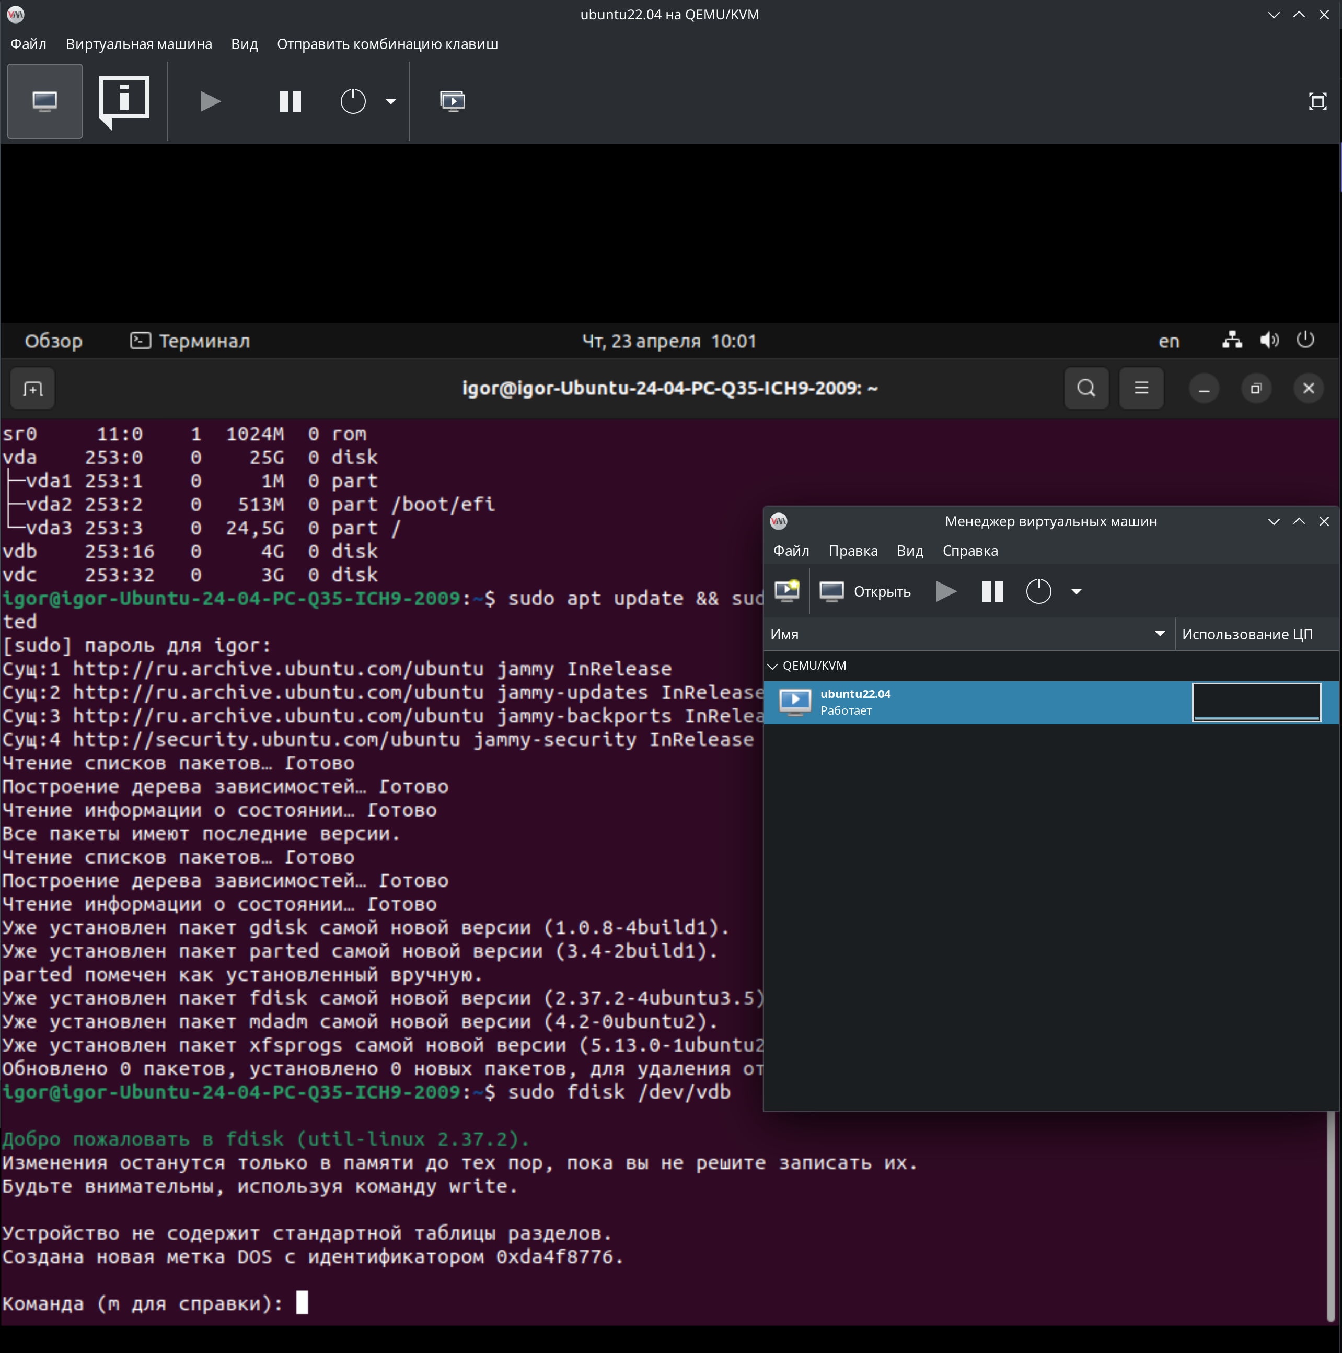

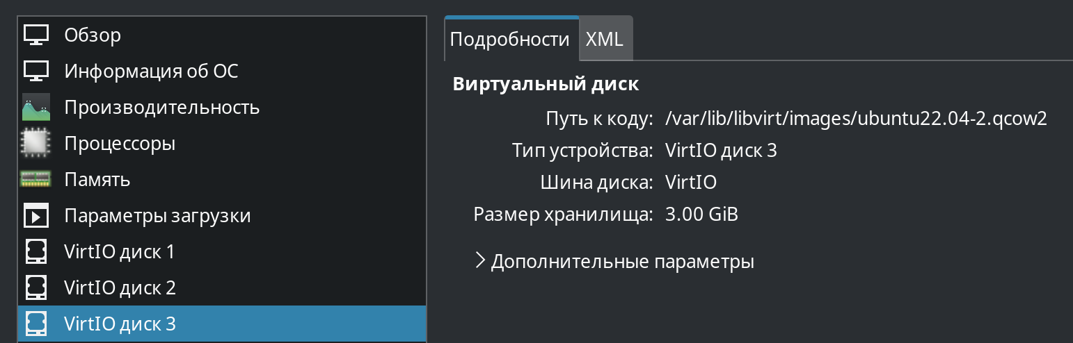
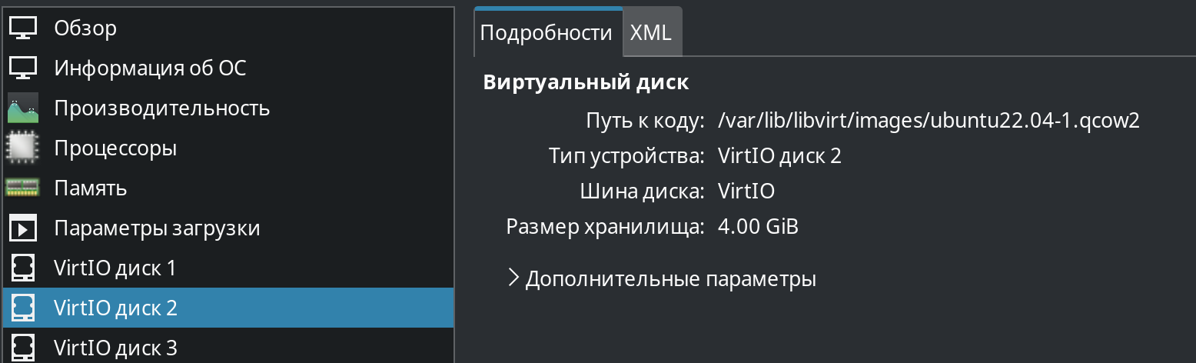
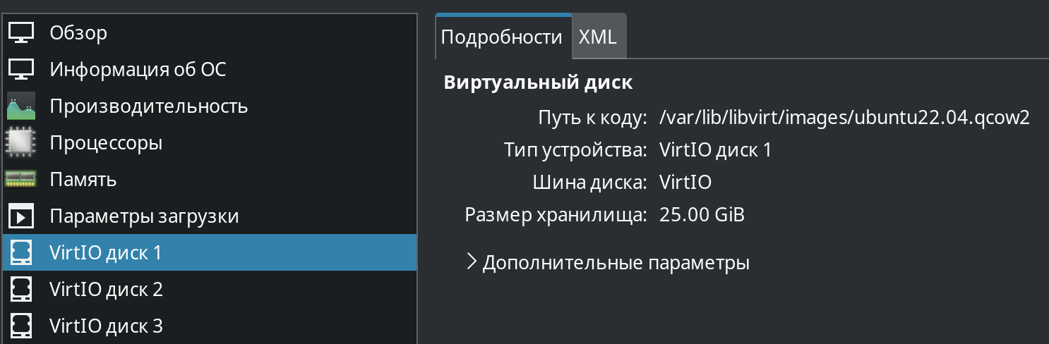
Virtual-manager обычно уже встроен в дистрибутивы Linux, но для его работы потребуется добавить пользователя в основные группы: sudo usermod -aG libvirt,kvm $USER и активировать службу sudo systemctl start libvirtd (для автозапуска службы можно прописать sudo systemctl enable libvirtd). Останется только поставить нужный дистрибутив, в моем случае это Ubuntu 22.04
Изначально необходимо поставить нужные утили командой: sudo apt update && sudo apt install -y fdisk gdisk xfsprogs mdadm parted
Далее проверим текущие разделы в системе командой lsblk:
NAME MAJ:MIN RM SIZE RO TYPE MOUNTPOINTS
loop0 7:0 0 4K 1 loop /snap/bare/5
loop1 7:1 0 74,3M 1 loop /snap/core22/1612
loop2 7:2 0 271,2M 1 loop /snap/firefox/4848
loop3 7:3 0 505,1M 1 loop /snap/gnome-42-2204/176
loop4 7:4 0 91,7M 1 loop /snap/gtk-common-themes/1535
loop5 7:5 0 12,9M 1 loop /snap/snap-store/1113
loop6 7:6 0 38,8M 1 loop /snap/snapd/21759
loop7 7:7 0 49,3M 1 loop /snap/snapd/26865
loop8 7:8 0 500K 1 loop /snap/snapd-desktop-integration/178
sr0 11:0 1 1024M 0 rom
vda 253:0 0 25G 0 disk
├─vda1 253:1 0 1M 0 part
├─vda2 253:2 0 513M 0 part /boot/efi
└─vda3 253:3 0 24,5G 0 part /
vdb 253:16 0 4G 0 disk
vdc 253:32 0 3G 0 disk

Для первого задания выбираю диск, объемом 4Гб, в моем случае это vdb. Запускаем sudo fdisk /dev/vdb и внутри него вводим следующие команды:
o создать новую таблицу MBR (DOS)
n новый раздел
p primary (основной)
1 номер 1
<Enter> начало по умолчанию
+2G 50% от 4 ГБ
n новый раздел
p primary
2 номер 2
<Enter> начало по умолчанию
+500M произвольный размер
n новый раздел
e extended (расширенный)
3 номер 3
<Enter> начало
<Enter> конец (всё оставшееся место)
n новый раздел
<Enter> logical (автоматически внутри расширенного)
+500M произвольный размер
w записать и выйти

Для проверки выполним следующие команды:
lsblk /dev/vdb
sudo fdisk -l /dev/vdb
В моем случае вывод следующий:
igor@igor-Ubuntu-24-04-PC-Q35-ICH9-2009:~$ sudo fdisk -l /dev/vdb
Диск /dev/vdb: 4 GiB, 4294967296 байт, 8388608 секторов
Единицы: секторов по 1 * 512 = 512 байт
Размер сектора (логический/физический): 512 байт / 512 байт
Размер I/O (минимальный/оптимальный): 512 байт / 512 байт
Тип метки диска: dos
Идентификатор диска: 0xe6b29c9d

Устр-во Загрузочный начало Конец Секторы Размер Идентификатор Тип
/dev/vdb1 2048 4196351 4194304 2G 83 Linux
/dev/vdb2 4196352 5220351 1024000 500M 83 Linux
/dev/vdb3 5220352 8388607 3168256 1,5G 5 Расширенный
/dev/vdb5 5222400 6246399 1024000 500M 83 Linux

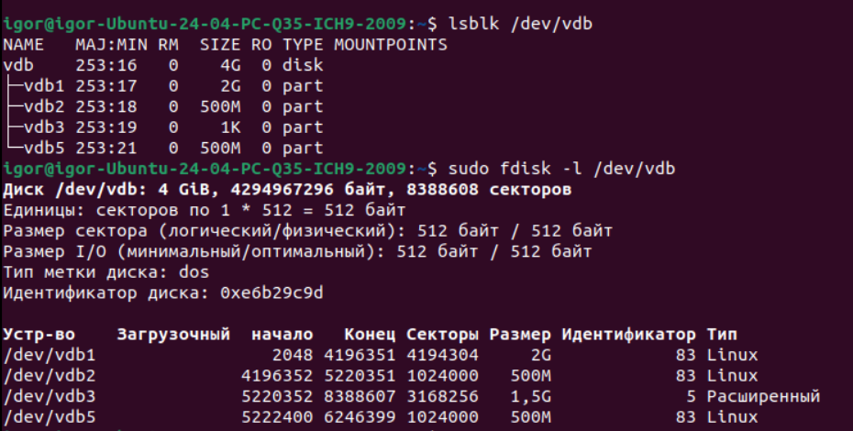
Для второго пункта я буду брать раздел vdc. Запускаем sudo gdisk /dev/vdc и вводим следующие команды:
o создать новую пустую таблицу GPT (подтвердите 'y')
n новый раздел
<Enter> номер раздела: 1 (по умолчанию)
<Enter> первый сектор: по умолчанию
+2G размер раздела: 2 ГБ
<Enter> код типа: 8300 (Linux filesystem) или просто Enter
w записать изменения и выйти (подтвердите 'y')
И выполним проверку:
igor@igor-Ubuntu-24-04-PC-Q35-ICH9-2009:~$ lsblk /dev/vdc
NAME MAJ:MIN RM SIZE RO TYPE MOUNTPOINTS
vdc 253:32 0 3G 0 disk
└─vdc1 253:33 0 2G 0 part
Далее форматирование, монтирование и создание файла:
sudo mkfs.xfs /dev/vdc1
sudo mount /dev/vdc1 /mnt
echo "Lab9 test file - $(date)" | sudo tee /mnt/test_lab9.txt
df -hT /mnt
Вывод до расширения:
igor@igor-Ubuntu-24-04-PC-Q35-ICH9-2009:~$ df -hT /mnt
Файл.система Тип Размер Использовано Дост Использовано% Cмонтировано в
/dev/vdc1 xfs 2,0G 47M 2,0G 3% /mnt
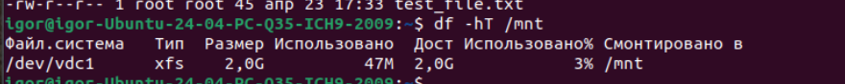
Для расширения раздела выполним следующее: sudo parted /dev/vdc и внутри вводим следующие команды:
print посмотреть текущее состояние
resizepart 1 100% растянуть раздел 1 на весь диск
print убедиться, что Size стал 3GB
quit выйти
Для расширения файловой системы:
sudo xfs_growfs /mnt
cat /mnt/test_file.txt
df -hT /mnt
Получаем следующий вывод:
igor@igor-Ubuntu-24-04-PC-Q35-ICH9-2009:~$ cat /mnt/test_file.txt
Lab9 test - Чт 23 апр 2026 17:33:24 MSK
igor@igor-Ubuntu-24-04-PC-Q35-ICH9-2009:~$ df -hT /mnt
Файл.система Тип Размер Использовано Дост Использовано% Cмонтировано в
/dev/vdc1 xfs 3,0G 54M 3,0G 2% /mnt
igor@igor-Ubuntu-24-04-PC-Q35-ICH9-2009:~$
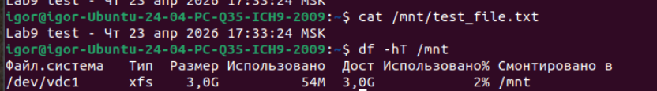

Задание 2
Создание RAID-массива
Создайте программный RAID 1 при помощи утилиты mdadm. Объем RAID выберите самостоятельно. В отчете приведите снимок экрана вывода команды mdad m -D /dev/md0, где md0 - название созданного RAIDмассива.

Решение
После выполнения первого задания осталось два раздела на 500 Мб на /dev/vdb:
vdb2: 500 МБ (основной)
vdb5: 500 МБ (логический)
которые подойдут для выполнения этого. Для начал нужно убедиться, что утилита установлена: sudo apt install mdadm -y. После этого создаем массив sudo mdadm --create /dev/md0 --level=1 --raid-devices=2 /dev/vdb2 /dev/vdb5
--create /dev/md0 - Создать новый массив с именем md0
--level=1 - Уровень RAID 1 (зеркалирование)
--raid-devices=2 - Количество устройств в массиве
/dev/vdb2 /dev/vdb5 - Два раздела для зеркалирования
После этого останется только проверить состояние массива:
cat /proc/mdstat
sudo mdadm -D /dev/md0
Мой вывод:
igor@igor-Ubuntu-24-04-PC-Q35-ICH9-2009:~$ cat /proc/mdstat
Personalities : [raid0] [raid1] [raid6] [raid5] [raid4] [raid10]
md0 : active raid1 vdb5[1] vdb2[0]
510976 blocks super 1.2 [2/2] [UU]

unused devices: <none>
igor@igor-Ubuntu-24-04-PC-Q35-ICH9-2009:~$ sudo mdadm -D /dev/md0
/dev/md0:
Version : 1.2
Creation Time : Thu Apr 23 21:22:16 2026
Raid Level : raid1
Array Size : 510976 (499.00 MiB 523.24 MB)
Used Dev Size : 510976 (499.00 MiB 523.24 MB)
Raid Devices : 2
Total Devices : 2
Persistence : Superblock is persistent

Update Time : Thu Apr 23 21:22:19 2026
State : clean
Active Devices : 2
Working Devices : 2
Failed Devices : 0
Spare Devices : 0

Consistency Policy : resync

Name : 0
UUID : c90db670:2c43e79b:b0d3e970:cb1fee14
Events : 17

Number Major Minor RaidDevice State
0 253 18 0 active sync /dev/vdb2
1 253 21 1 active sync /dev/vdb5
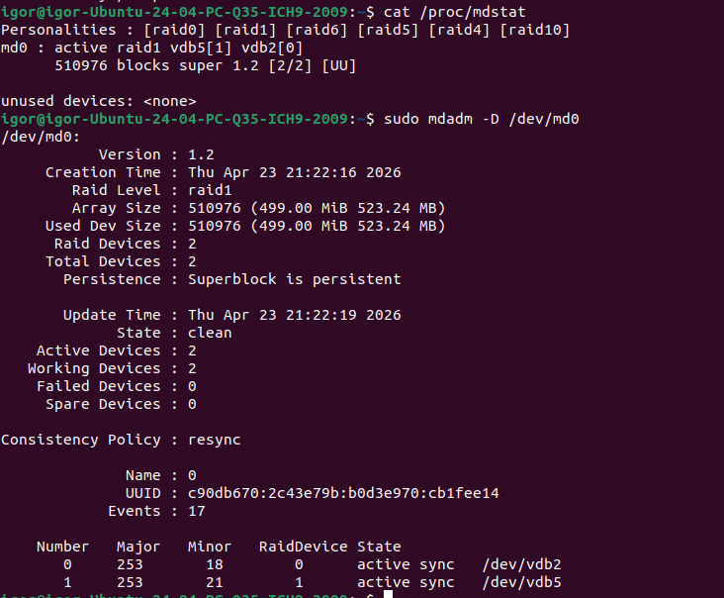

Задание 3
Получение информации о файловой системе
Определите тип основной файловой системы, ее размер, общее количество и количество занятых inode. В отчете приведите использованные команды и результаты их выполнения в виде снимков экрана.

Решение
Тип и размер основной файловой системы - df -T / | tail -n +2
Информация об inode - df -i / | tail -n +2
Вся информация в одном блоке - stat -f /
